广西省灌阳县2012年秋季学期期末质量检测卷八年级物理试题及答案

（考试用时：100分钟 满分：100分，其中卷面分3分）

注意事项：
1. 本试卷分选择题和非选择题两部分。在本试卷上作答无效。
2. 考试结束后，将本试卷和答题卷一并交回。
3. 答题前，请认真阅读答题卷上的注意事项。卷面整洁，字迹工整可直接得3分。
下面列出的一些物理公式供你解题时选用： $υ=\frac{s}{t}$ $ρ=\frac{m}{V}$

一、去伪存真（单项选择，每小题3分，共36分。每小题给出的四个选项中，只有一个是正确的。用铅笔把答题卷上对应题目的答案标号涂黑。每小题选对的给3分，不选、多选或选错的均给0分。）
1．要测量一枚1角硬币的厚度且使测量结果误差较小，下列方法中最佳的选择是：（ ）
A．用刻度尺仔细测量硬币的厚度，求平均值
B．用刻度尺分别测出10枚1角硬币的厚度，求平均值
C．用刻度尺多次测量硬币的厚度，求平均值
D．用刻度尺测出10枚1角硬币叠加起来的总厚度，再除以10，求得一枚硬币的厚度
2．甲、乙两人并排站在匀速上行的自动扶梯上，下列说法中正确的是（ ）
A．甲相对于乙是运动的 B．甲相对于乙是静止的
C．甲相对于楼层是静止的 D．甲相对于上一级扶梯上站立的人是运动的
3．近年来，为了控制噪声污染，改善居民的生活环境，有些城市采取了城区禁止汽车鸣笛、道路两边种花植树、高架桥两侧安装隔声板等措施。如图1所示的标志中，表示“禁止鸣笛”的是:（ ）
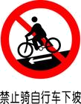
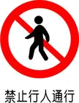
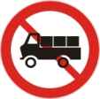
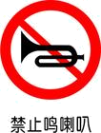
A B C D

图1

4．“神舟6号”已将我国两位宇航员同时送上太空，北京奥运会之后，“神舟7号”升空时，计划宇航员还将进行太空行走。宇航员在太空舱中可以直接对话，但在飞船外进行太空行走时，他们之间不能直接对话，必须借助电子通信设备进行交流，其原因是：（ ）
A．用通信设备对话是为了方便 B．声音的传播需要介质
C．太空中噪声太大 D．声音只能在地面上传播
5．图2所示是测量液体温度时的操作，其中正确的是：（ ）

A B C D

图2

6．下列自然现象中，属于凝华的是：（ ）
A．春天，河里的冰雪消融 B．夏天早晨，花草上附着露水
C．深秋的早晨，大雾弥漫 D．冬天的早晨，霜打枝头
7．下列现象中，属于光的反射现象的是：（ ）
A．在天河公园的湖边看到高楼大厦的美丽倒影 B．注满水的游泳池看起来变浅了
C．斜放在水中的筷子，看起来向上弯折 D．在阳光下看到自己的影子
8．图3是小明从生活中收集到的一些光现象实例，以下说法正确的是：（ ）
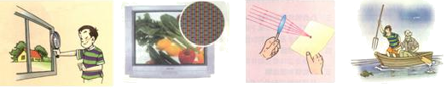

[来源:学科网ZXXK]
甲 乙 丙 丁
图3

A．图甲中，隔着放大镜看到的物体总是放大的
B．图乙中，电视画面的颜色是由红、绿、蓝三种色光组成
C．图丙中，凸透镜只能使平行于主光轴的光会聚
D．图丁中，渔民叉鱼时应直对着看到的鱼叉去
9．一物体从距凸透镜5倍焦距处移到2倍焦距处的过程中：（ ）
A．像和像距都由小变大 B．像和像距都由大变小
C．像由小变大，像距由大变小 D．像由大变小，像距由小变大
10．关于四种光学仪器的成像情况以下说法中正确的是：（ ）
Ａ．放大镜成正立放大的实像 Ｂ．幻灯机成正立放大的实像
Ｃ．潜望镜成正立等大的实像 Ｄ．照相机成倒立缩小的实像
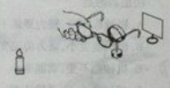
11．如图4所示，将凸透镜看作是眼睛的晶状体，光屏看作是眼睛的
图4

视网膜，烛焰看作是被眼睛观察的物体。拿一副近视眼镜给“眼
睛”戴上，光屏上出现烛焰清晰的像，而拿走近视眼镜则烛焰的
像变得模糊。拿走近视眼镜后，为了能在光屏上重新得到清晰的
像，下列操作可行的是（ ）
A．将蜡烛远离凸透镜 B．将光屏远离凸透镜
C．将光屏靠近凸透镜 D．将光屏和蜡烛同时远离凸透镜
12．某同学用天平来称物体质量，用了10g、5g、和1g砝码各一个，游码放在0.1g，横梁正好平衡，结果发现原来物体和砝码的位置放反了，砝码被放在左边，而物体被放在右边，那么该物体的实际质量应为：（ ）
A．16.1g B．15.9g C．16.9g D．15.1g

二、思考与表达（填空，每空1分，共16分。请将答案填在答题卷上，不要求写出计算过程。）
13. 如图5所示，甲为用刻度尺测量一物块的长度，该物块的长度为 cm；乙中体温计所示温度是 ℃．

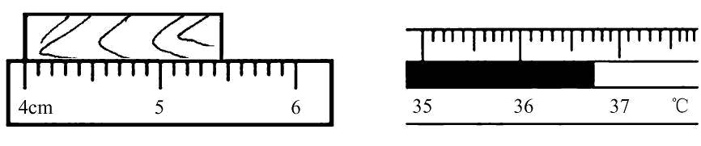
甲
乙

图5

[来源:Zxxk.Com]

14．小汽车在平直的公路上运动，把小汽车通过的各段路程及所对应的运动时间记录下来，如图6所示，则小汽车在这5段路中做 运动，运动速度是 m/s。

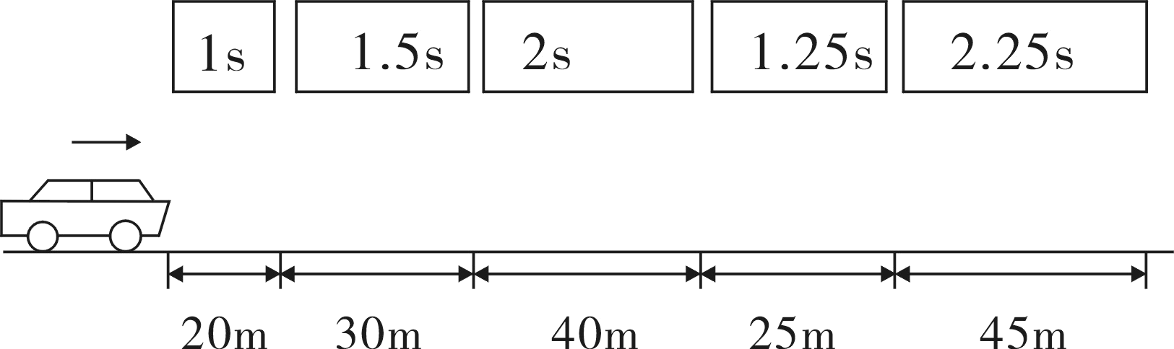

图6

15．夏天，教室外蝉的叫声影响了同学们的学习，蝉能发声是由于蝉的腹部下方一层薄薄的发音膜 引起的。老师把教室的门窗关起来，大家听到的声音明显减小，这是在声音 过程中减弱噪声的。
16．物理学中用 来描述物体运动的快慢，它的基本单位是 。[来源:学§科§网]
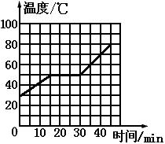
17．如图7所示是某种物质熔化时温度随时间变化的图像，由图像
可判断出这种物质的熔点是________℃，从刚刚开始熔化到完
全熔化大约持续的时间为_______min。
18．护士帮病人打针前，通常会先用酒精棉球对注射处进行消
毒，此时病人会感到该处变凉爽，原因是酒精涂在该处会
发生 （填物态变化名称）现象，吸收皮肤周围的热
图7
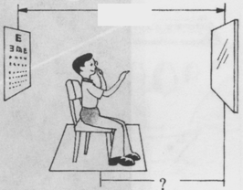
量。护士测量病人体温用的体温计是利用液体 的性质。
2.8m
图8

19．校医务室检查视力时，因房间太小而使用一个平面镜，

让学生看视力表在平面镜中所成的像。视力表到镜子的
距离为2.8m，视力表的像到平面镜的距离为 m，
如图8所示，而体检要求人与视力表距离应为5m，则该

同学所在位置距镜子的距离应为 m。
20．一块铝投入装满酒精的烧杯中，溢出酒精的质量是8g，则此铝块的体积是 cm³；若把此铝块投入装满水的烧杯中，溢出水的质量是 g。（ρ_{酒精}=0.8×10³kg/m³）
三、作图、实验与探究（21题3分， 22题3分，23题4分，24题8分，25题6分，共24分）
21．根据光的反射定律，在图9中画出反射光线并标出反射角的度数。
22．请在图10中画出光线从空气透过玻璃砖的完整光路图。（注意标出法线）
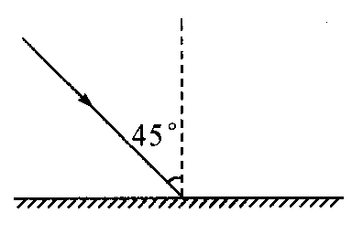
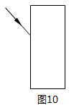
图10

图9

23．如图11所示，将一根长约30cm的钢锯条紧压在桌面的边沿，
图11

使它长度的3/4伸出桌外。拨动它的顶端，可以看到锯条在振
动的同时发出 。然后回缩一些，使它的1/2伸出桌外，
再次拨动它，可以观察到锯条振动变 ，并能感受到声
音随之发生变化。类似实验再做几次，可以得出的与声音有关
的结论是：发声体振动的快慢决定着 的高低，物体振动
得快，发出的 就高。
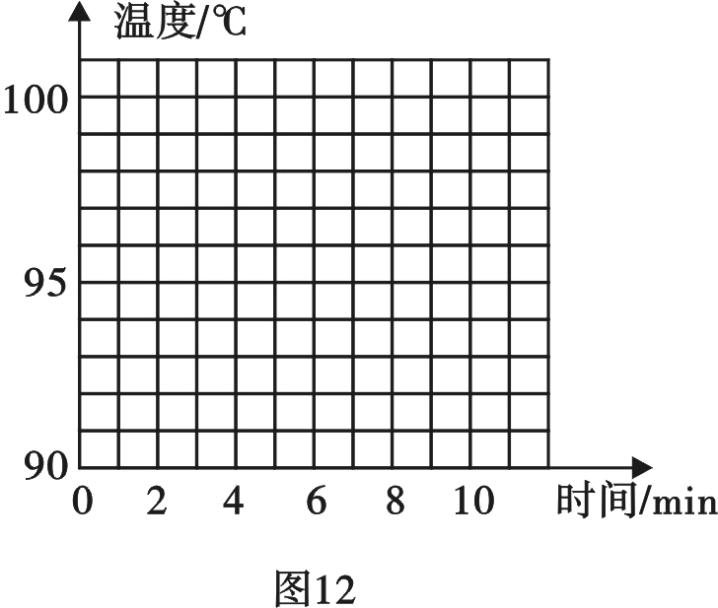
24．为了探究“水的沸腾”，小文观察了水在加热过程中温度
随时间的变化情况，并记录了有关数据如下表所示。
时间/min | 0 | 1 | 2 | 3 | 4 | 5 | 6 | 7 | 8
9温度/℃ | 90 | 92 | 94 | 96 | 97 | 99 | 99 | 99 | 99
（1）请根据记录的数据在图12中先描点，再用平滑的
曲线画出水的沸腾图像。
（2）根据图像，可得水在加热过程的以下信息（特点）：
图12

① 。
② 。
③ 。
25．在进行《凸透镜成像的规律》探究中，
（1）如图13甲所示，一束平行于凸透镜主光轴的光线经过凸透镜后，在光屏上形成了一个最小、最亮的光斑。由图可知，凸透镜对光线具有 作用，该凸透镜的焦距是
cm。
（2）将蜡烛、凸透镜、光屏依次放在光具座上，点燃蜡烛后，无论怎样移动光屏都不能在光屏上得到像，请你指出其中一条可能的原因： 。
（3）调整后，把烛焰放在距凸透镜16cm处时（如图13乙），在凸透镜另一侧前后移动光屏，会在光屏上得到一个倒立、 的实像（填写像的性质）； （ 填光学仪器）就是利用这一成像规律工作的。如果将蜡烛在乙图的基础上远离透镜，仍要在光屏上得到清晰的像，光屏应向 （ 选填“靠近”或“远离”）透镜的方向移动。
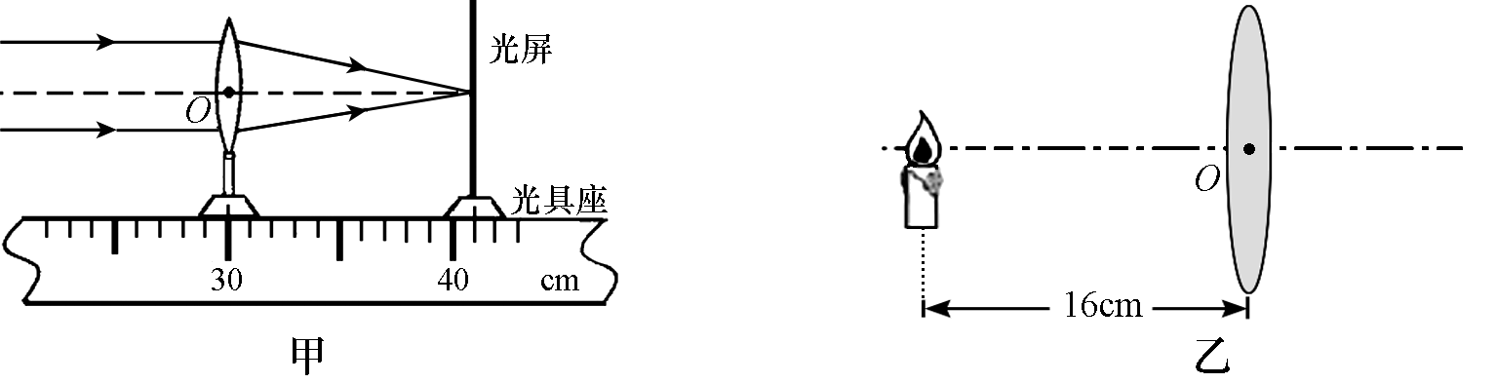
图13

四、综合应用（26题5分，27题6分，28题10分，共21分，请将答案填在答题卷上）
26．向前传播的声音遇到障碍物能反射回来。一个同学站在距高墙前255m的地方面对高墙大喊一声，约多少时间他才能听到回声？（当时气温为15℃）

27．京广铁路客运专线（简称‘京广高铁’）是以客运为主的快速铁路。它北起首都北京，南到广州，全程2298km，基础设施设计速度350km/h，现在运行速度降低为300km/h。该客运专线是我国“四纵四横”客运专线网之一，形成一条与京广铁路并行、纵贯我国南北、辐射范围最广的快速客运通道。该客运专线通车后，将使京广铁路实现客货分离。京广高铁于2012年12月26日全线开通运营。求：
（1）若不考虑在车站停留的时间，以现在运行的速度从北京到广州列车全程运行需要多长时间？
（2）如果列车在某二个车站之间运行时间为20min，则这二个车站之间的距离是多少？
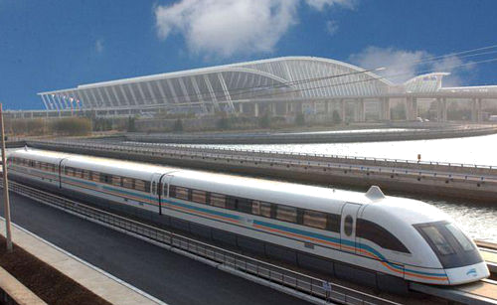

图14

28．如图15所示，为质量体积图象，请根据图象回答下列问题：
（1）甲物质的密度ρ_{甲}为多少？
（2）甲物质的密度是乙物质的密度的几倍？
（3）当体积为2cm³时，两种物质的质量各为多少？
（4）根据图像计算说明，当质量为1.8g时，甲、乙两种物质的体积各为多少？
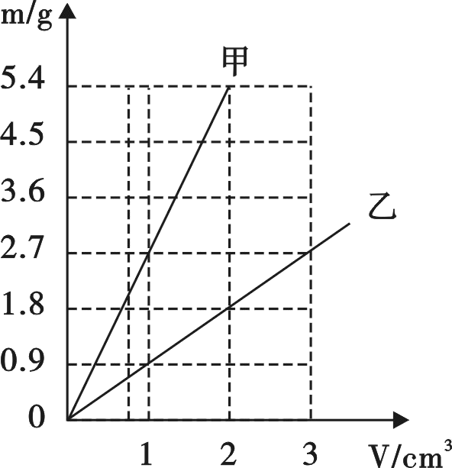

[来源:学科网]

图15

2012年秋季学期期考八年级物理参考答案

一、去伪存真（单项选择，每小题3分，共36分。）
1.D 2.B 3.C 4.B 5.C 6.D 7.A 8.B 9. A 10.D 11.C 12.B
二、思考与表达（每空1分，共16分）
13. 1.45 36.7 14.匀速直线 20 15. 振动 传播 16. 速度 m/s 17. 45 15 18. 蒸发 热胀冷缩 19. 2.8 2.2 20. 10 10
三、作图、实验与探究（21题3分，22题3分，23题4分， 24题8分，25题6分，共24分）
21.如图（反射光线的位置、方向和反射角各1分）
22.如图（两条光线和法线各1分）
23. 声音 快 音调 音调
24.（1）如图所示（2分）
（2）①水的沸点是99℃
②水在沸腾前，给水加热，水的温度升高
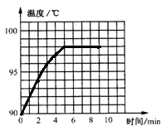
③水在沸腾过程中吸收热量，但温度不变（只要合理，均可给分，每空2分）
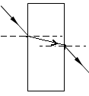
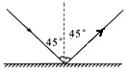

21题
22题
23题

25.（1）会聚 11 （2）蜡烛放在焦点之内（或焦点上） （3）放大 投影仪 靠近
四、综合应用（26题5分，27题6分，28题10分，共21分）
26.（5分） 解：声音在空气中的传播速度为：v=340m/s (1分)
声音传播的路程为：s＝255m×2＝510m （1分）
根据 v＝s / t (1分)
得 t=s / v =510m/340m/s ＝1.5s (2分)
27.（6分） 解：（1）根据 v＝s / t (1分)
得 t=s / v ＝2298km/300km/h =7.66h (2分)
（2）t′＝20 min ＝1/3 h (1分)
两站之间的距离为：s′＝v t′＝300km/h×1/3 h＝100 km (2分)[来源:学科网ZXXK]
28.（10分） 解：（1）由图象可知：ρ_{甲}＝2.7g/cm³ (2分)
（2）由图象可知：ρ_{乙}＝0.9g/cm³ (1分)
∴n＝ρ_{甲}/ρ_{乙}＝2.7g/cm³ /0.9g/cm³ ＝3倍 （1分）
（3）由图象可知：当V_{甲}＝V_{乙}＝2 cm³时 (1分)
m_{甲}＝5.4g (1分) m_{乙}＝1.8g (1分)
（4）当m_{甲}＝m_{乙}＝1.8g 根据 ρ＝m /V （2分）
得V_{甲}＝m_{甲}/ρ_{甲}＝1.8g /2.7g/cm³ ≈0.67 cm³ （1分）
V_{乙}＝m_{乙}/ρ_{乙}＝1.8g /0.9g/cm³＝2 cm³ （1分）

